Муниципальное казенное учреждение
Краснознаменская средняя общеобразовательная школа
Москаленского района Омской области

ИННОВАЦИОННЫЙ ПРОЕКТ

«Повышение мотивации учащихся к занятиям физической культурой путем применения здоровьесберегающих технологий».

МКОУ «Краснознаменская СОШ».
Автор: учитель физической культуры
Лузин В.Н..

2012

Введение

Формирование личности, готовой к активной творческой самореализации в пространстве общечеловеческой культуры, — главная цель развития отечественной системы школьного образования. Система образования отказывается от традиционного представления результатов обучения в виде знаний, умений и навыков, формулировки стандарта указывают реальные цели, виды деятельности. Учебный процесс направлен на формирование устойчивых мотивов и потребностей школьников в бережном отношении к своему здоровью, целостном развитии физических и психических качеств, творческом использовании средств физической культуры в организации здорового образа жизни.
Актуальностью данной проблемы является: на протяжении последних лет сложилась тревожная ситуация - ухудшилось здоровье и физическая подготовка детей, школьников и студенческой молодежи, прослеживается низкий уровень положительной мотивации к систематическим занятиям физической культурой, спортом, к здоровому образу жизни у школьников общеобразовательных школ. Таким образом, целью на этом пути является: формирование у учащихся морального и психического здоровья, осознанной потребности в систематическом физическом усовершенствовании, развитие положительной мотивации, осознанной потребности к самостоятельным и организованным занятиям физической культурой, спортом, обретения знаний и умений здорового образа жизни.
Целью работы стало формирование положительной мотивации к систематическим занятиям физической культурой и спортом у школьников. Для достижения цели поставлены следующие задачи:1. Проанализировать существующую психолого-педагогическую литературу по данной проблеме. 2. Определить условия, влияющие на формирование мотивов к занятиям физической культуры.3. Проанализировать использованные в работе педагогические технологии , служащие для сформированности устойчивых мотивов к занятиям физической культурой.

Глава 1. Внутренняя и внешняя мотивация

Интерес к физической культуре - одно из проявлений сложных процессов мотивационной сферы. По отношению к школьнику мотивацию следует различать, как внутреннюю, так и внешнюю. Но как бы ни была сильна внешняя мотивация, интерес формируется лишь в результате внутренней мотивации. Она возникает только тогда, когда внешние мотивы и цели соответствуют возможностям школьника, когда они являются для него оптимальными (не слишком трудными и не очень лёгкими) и когда школьник понимает субъективную ответственность за их реализацию. Успешная реализация мотивов и целей вызывает у школьника вдохновение успехом, желание продолжать занятия по собственной инициативе, то есть внутреннюю мотивацию и интерес. Внутренняя мотивация возникает также тогда, когда ученик испытывает удовлетворение от самого процесса и условий занятий, от характера взаимоотношений с педагогом, членами коллектива во время этих занятий. Удовлетворение интереса не приводит к его исчезновению, а наоборот, интерес может укрепляться, развиваться, становиться более глубоким и разносторонним. Интерес, таким образом, является постоянным катализатором (усилителем) энергии человека: он либо облегчает выполнение деятельности, либо стимулирует волевое усилие, помогает проявлять терпение, упорство, настойчивость, способствует целеустремлённости. Для поддержания активного интереса к физической культуре необходимо систематически давать школьнику соответствующую информацию как при обучении движению, так и при его совершенствовании. Эта информация должна обязательно раскрывать важность того или иного упражнения для выполняющего его. Например, начиная обучение опорному прыжку, мы объясняем, что прыжок через коня или козла – это не самоцель, но что многократные прыжки укрепляют силу мышц, развивают координацию движений, вырабатывают умение ориентироваться в пространстве.
На занятиях физической культурой необходимо, чтобы школьник брал ответственность за результаты занятий на себя и объяснял свои неудачи не отсутствием у него определённых способностей, а недостаточностью собственных усилий. Только в этом случае успешно формируются внутренняя мотивация и интерес к занятиям. Но, безусловно, школьнику надо подбирать индивидуальные, доступные ему и в то же время прогрессирующие показатели и, конечно же, посильные упражнения, задания, требования и т.д., то есть оптимальные режимы мотивации.
Каждого школьника необходимо сориентировать на доступный и подходящий для него результат, достижение которого должно восприниматься им и оцениваться учителем, товарищами по классу, родителями как успех, как победа школьника над собой. Например, при обучении технике выполнение кувырка назад задача максимум – овладеть техникой. И на это отводиться несколько уроков. Но на каждом уроке у детей стоят также свои минимальные задачи. У ученика, более быстро освоившего движение, задача на уроке более сложная, чем у слабого ученика. Сильному ученику я , например, предлагаю после того, как он овладел техникой выполнения кувырка, совершенствовать его из различных исходных положений или, наоборот, приходить после кувырка в различные конечные положения. При этом всегда прошу сильного ученика помочь более слабому учащемуся в освоении техники выполнения изучаемого движения и постараться и объяснить своему подопечному, почему у него это движение не получается. А выполнив своё задание, все учащиеся должны с помощью учителя оценить данное выполнение. И обязательно при любом результате их должно ждать одобрение, подбадривание со стороны учителя.
На всех уроках я использую анализ выполненной работы и самоанализ. Предлагаю детям после выполнения задания найти совершённые ошибки, объяснить, почему что-то не получилось, что выполняющий сделал неправильно. Сначала это делается с помощью учителя с его наводящими вопросами, а затем под его контролем. Но обязательно в конце обсуждения надо сделать акцент на удачно выполненных элементах упражнения. Это помогает утвердить в сознании школьников связь между достигнутым результатом и своей активной деятельностью.
В работе с детьми учителю ни в коем случае нельзя забывать, что мотивация, влияя на формирование двигательных навыков и развитие физических качеств учащихся, существенным образом зависит от силы их нервной системы (особенно со стороны возбуждения). Практика показывает, например, что обычная учебная мотивация повышает обучаемость и развитие, двигательные качество более значительно у детей со слабой нервной системой, а игровая и соревновательная деятельность – у детей с сильной нервной системой. Неодинаковое влияние на обучаемость лиц с сильной и слабой нервной системой оказывают и различные методы обучения.
Мотивация учащихся носит дифференцированный характер также в разных классах и в разных школах. Она зависит от многих факторов: материально-технической базы школы, личности учителя физической культуры, от его педагогического мастерства, климатогеографических условий, особенностей воспитательной работы в классе, в семье, от социального окружения, от физической и технической подготовленности самих учащихся и т.п. Внешняя мотивация школьников, к большинству сожалению, формируется в основном стихийно, до конца не осознанными в среде педагогов путями, средствами, методами, обстоятельствами. В то же время педагогический опыт свидетельствует, что при работе с классом в условиях урока необходимо в первую очередь и с максимальной настойчивостью использовать реальные возможности фронтальных методов воздействия на учащихся для целенаправленного воспитания у них внутренних положительных мотивов занятий физическими упражнениями. Начинать можно с применения игровых комплексов, которые каждый учитель может составить самостоятельно. Игровые комплексы могут содержать подвижные игры, эстафеты, упражнения соревновательного характера в правах и др. Игровые комплексы в силах составить содержание целого урока. Можно применять их только в конкретной части урока в зависимости от поставленных задач, например, в разминке («Пятнашки», «У медведя во бору») или упражнения соревновательного характера в парах («Тяни-толкай», « Фламинго»). При правильной организации игр и игровых упражнений они всегда доставляют детям удовольствие, создают хорошее настроение, дают возможность для проведения личной активности и инициативы.
И это, естественно, повышает интерес к занятиям физическими упражнениями.
Интересы учащихся к занятиям физической культурой бывают разными. Это и стремление укрепить здоровье, сформировать осанку, это и желание развить двигательные и волевые качества. Интересы мальчиков и девочек различны: девочки часто всего думают о красивой фигуре, гибкости, изяществе движений и походки, реже о развитии быстроты, выносливости, силы. Мальчики же хотят развить силу, выносливость, быстроту, ловкость. Значимость привлекательных сторон физическими упражнениями. Уже с какой-то конкретной целью, у старшеклассников на первом месте стоят мотивы, связанные с их жизненными планами, то есть с подготовкой себя к определённо профессиональной деятельности.
И все эти аспекты необходимо учитывать. Поддержание интереса и целеустремлённости у школьников во многом зависит от того, испытывают ли они удовлетворение на уроке физической культуры, и формируется ли у них удовлетворённость занятиями физическими упражнениями.
Помимо удовлетворённости уроком, у школьников имеется ещё и отношение к физической культуре, как к учебному предмету, которое характеризуется, с одной стороны, пониманием значимости этого предмета, а с другой – ожиданием того, что на уроках данного предмета можно удовлетворить свои интересы, потребности в двигательной активности. Когда учащийся испытывает состояние удовлетворённости, происходит и формирование положительно-активного отношения к физической культуре.
Главными причинами падения удовлетворённости уроками физической культуры многие учёные называют отсутствие эмоциональности урока, неинтересность выполняемых упражнений, малую или чрезмерную физическую нагрузку, плохую организацию урока. Не удовлетворённые уроками учащиеся обычно ходят на них лишь ради оценки и для избежания неприятностей. А вот учащиеся, испытывающие состояние удовлетворённости на уроках, работают на них ради своего физического совершенствования.
Мотивы посещения школьниками уроков физической культуры влияют на учебную активность учащихся, в свою очередь и она в большой мере зависит от удовлетворённости школьников уроками. Удовлетворённые качеством и результатами уроков проявляют на них большую активность, чем не удовлетворённые. Формирование интереса к занятиям физической культурой должно основываться на передовых методах обучения, в максимальной степени способствующих эффективному проведению занятий при высоком уровне их привлекательности.
Важную роль в процессе освоения учебного материала по физической культуре играет вид интереса, который в данном случае может быть назван познавательным. Он представляет собой избирательную направленность личности, обращённую к области познания, к её предметной стороне и самому процессу овладения знаниями. Познавательный интерес- это интерес к глубокому, осмысленному познанию. Так как познавательный интерес многозначен, он может влиять на процесс освоения учебного материала различными своими сторонами: во-первых, выступать как внешний стимул процесса освоения, как средство активации своего процесса; во-вторых, действовать как мотив познания, существенно влияя на освоение учебного материала, соприкасаясь и взаимодействуя при этом с другими мотивами.
Учитывая это, необходимо постоянно осуществлять стимуляцию познавательных интересов. Основные направления такой стимуляции: стимуляция познавательных интересов при помощи содержания изучаемого материала; стимуляция познавательных интересов организацией и характером познавательной деятельности. Для этого нужно эффективно использовать домашние задания. Начиная с первых уроков в школе, уже в начальных классах надо учить их делать правильные выводы: например, после бега у человека учащается пульс, а если человек находится в покое, то пульс восстанавливается, что это значит? Полезно также предлагать детям при освоении новых движений найти, где в жизни дети их используют или применяют похожие: например, лазание по гимнастической стенке – лазание по деревьям; ходьба по бревну – ходьба по бортику тротуара, когда мы обходим лужу; прыжок в высоту – преодоление простого препятствия и т.д. Если дети не справились с этим заданием, учитель вместе с ними ищет примеры в окружающем мире. Для этого подчас в начальных классах проводят уроки – экскурсии, цель которых – применить изученное движение на практике. Если нет такой возможности, то полосу препятствий можно соорудить на спортивной площадке школы и после её прохождения предложить детям проанализировать, какие движения были ими использованы в ходе преодоления препятствий. Таким же образом предлагают детям понаблюдать за собой и окружающими, чтобы выяснить, когда они используют то или иное движение, а можно даже и подсчитать, сколько раз они его сделали за день. В средних и старших классах в качестве творческих домашних заданий я советую ученикам при обучении новым движениям рассматривать их с точки зрения физики, а также использовать свои знания по биологии и анатомии.
Исключительно важно применение средств наглядности, учебных карточек и стендов, технических средств обучения. Наглядность – абсолютно необходимое условие эффективной передачи, усвоения информации и успешного формирования у школьников интереса к физической культуре. Поэтому различные средства наглядности должны применяться с самых первых этапов формирования интереса к физической культуре. Затем постепенно приоритет должен отдаваться постановке целей. Такая закономерность уже давно выработана человечеством. И только после этого необходимо теоретическое освещение способов достижения цели, так как лишь на последней ступени развития человечества ведущим стало усвоение научных знаний. Но и здесь нельзя обойтись без наглядности, показа и практических действий учащихся.

Глава 2. Повышение мотивации учащихся к урокам физической культуры путем применения здоровьесберегающих технологий в 5-9 классах
Работая в школе, я выделил актуальную проблему - отсутствие мотивации у многих учеников. Задалась вопросом: что же нужно сделать для того, чтобы ученику было интересно, как же его мотивировать на учебную деятельность, на восприятие материала? А все оказалось не так сложно. Положительно влияет на мотивацию ребенка собственная увлеченность учителя, умение сделать урок занимательным, необычным. Дети предпочитают активную деятельность пассивному слушанию, собственную инициативу исполнению распоряжений, групповую работу индивидуальной. И конечно, их отпугивают сложные задания. Только посильная работа вызывает интерес.
Идея моего педагогического опыта: повышение мотивации учащихся к учебной деятельности, уровня обученности путем применения инновационных образовательных технологий, которые направлены на: формирование здорового образа жизни; формирование двигательной деятельности учащихся; совершенствование индивидуальной и групповой работы с учащимися. Применение современных педагогических технологий помогает в решении поставленных задач, помогает добиться более высоких результатов образовательного процесса, повышая мотивацию обучения и интерес детей к урокам физической культуры, актуализируя личность ребёнка, сохраняя показатели физического и психического здоровья. Самостоятельно изучив учебно-методические пособия Г.Ю. Ксензовой «Перспективные школьные технологии», обучаясь на семинарах, стал применять в учебном и воспитательном процессе следующие современные педагогические технологии, повышающие эффективность обучения: здоровьесберегающие , технологию личностно-ориентированного обучения, игровые технологии, информационные технологий, метод проекта.
Проанализировав успехи учащихся, решил, что можно добиться более высоких показателей путём применения инновационных педагогических технологий.

Здоровьесберегающие технологии

Применение данной технологии помогает мне организовать деятельность учащихся по формированию здорового образа жизни. Мы учимся с детьми сохранять свое здоровье, ценить свою жизнь и жизнь окружающих людей. Я стараюсь делать так, чтобы дети были здоровы, чтобы на уроке всегда присутствовал здоровый психологический климат, чтобы дети с желанием спешили на урок. Каждый свой урок я начинаю с улыбки, чтобы дети видели, что я хочу им помочь научиться всему тому, что знаю и умею сам. Соблюдение режима труда и отдыха, смена форм и видов деятельности помогают урок проводить продуктивно и интересно. Часто я говорю своим ученикам: « Если бы молодость знала, если бы старость могла…»Это о том, какой образ жизни мы все ведем и как жить. Человек приходит в этот мир не только для своего комфортного существования и личного счастья. Его ум, умение, опыт необходим детям, обществу, будущим поколениям. Я считаю, что активная пропаганда по внедрению здорового образа жизни в жизнь каждого человека и общества должна лежать в основе обучения привития и формирования у подрастающего поколения основных принципов, форм и факторов здорового образа жизни.
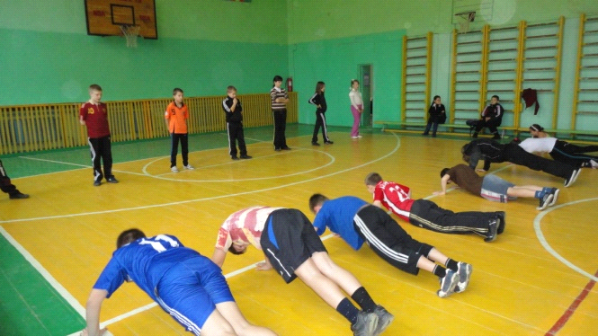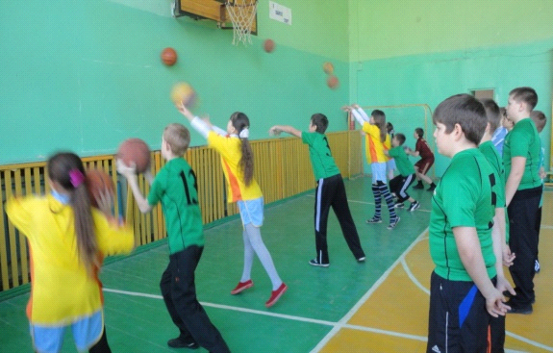
Так, например, на уроке в 6 классе я предложил ребятам организовать и провести акцию « Для чего нужно заниматься спортом». Ребята размышляли, приводили свои аргументы, спорили, рисовали плакаты.
Используемые формы, методы, средства: организация часов интересного общения: « Мы за ЗОЖ», «Олимпийские виды спорта»; игры–путешествия «Королевство волшебных мячей», «Будь здоров»»

Информационные технологии

Использование данной технологии помогает сделать урок интереснее, насыщеннее. Выбор информационной технологии обусловлен необходимостью обучения учащихся с различными источниками информации, включая электронные носители. Чаще всего данную технологию использую на индивидуально- групповых занятиях. Каждый ребенок может за компьютером проверить свои знания по определенной теме, выполнить тест по физической культуре. Использование информационной технологии дает возможность ученикам самостоятельно готовить презентации на разные темы, защищая их на уроках и на внеклассных мероприятиях. Ребята грамотно выражают свои мысли, учатся работать при большой аудитории, отвечают на вопросы, ведут диалог, учатся владеть спортивной терминологией. Практически каждый ребенок в классе может составить презентацию как по предмету, так и по внеклассному мероприятию.
Так, в прошлом учебном году ребята 5-11 классов подготовили ряд презентаций
«Знай и живи », « Спорт- альтернатива пагубным привычкам», «Твоё здоровье» и другие.
Метод проекта

Развитию познавательных интересов, творческих способностей у учащихся способствует применение на уроках и во внеурочное время метода проекта. Ученики готовят работы к научно-предметной конференции.
Игровые технологии. В методике обучения физической культуре ставится задача сделать обязательным использование на уроках игр и занимательных упражнений, оказывающих стимулирующее воздействие на развитие познавательного интереса и уровня физической подготовленности учащихся. Столь важная роль интереса в обучении не случайна. Его можно считать своеобразным эпицентром активизации обучения, формирования активности школьника и его положительного отношения к учению, к учителю, к школе, к соучастникам своей деятельности, к процессу и результатам своего труда. Результатом широкого применения игровых технологий на уроках физкультуры стало изменение отношения к предмету. Обучающиеся всех возрастов, в работе с которыми регулярно использую подвижные игры, посещают уроки физкультуры регулярно и с удовольствием. Я считаю, что игра стимулирует познавательную и двигательную активность детей, «провоцирует» их самостоятельно, искать ответы на возникающие вопросы; позволяет использовать жизненный опыт детей, включая их обыденные представления о чем-либо; игровые технологии создают широкие возможности для формирования у детей информационной культуры благодаря использованию в учебном процессе информационно-коммуникативных технологий. Особое место я отвожу формированию физического развития младших школьников на уроках физической культуры. Интерес к ней в начальных классах поддерживается применением на уроках игр, общеразвивающих упражнений, вопросов, заданий. Интересные игры и практические задания, проведение соревнований привлекают внимание детей, усиливают и развивают их физически, служат основой для занятий спортом.

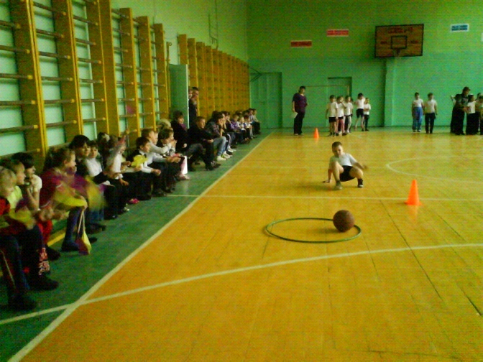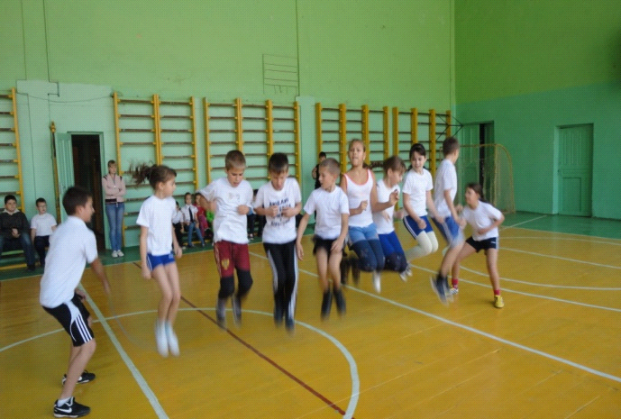

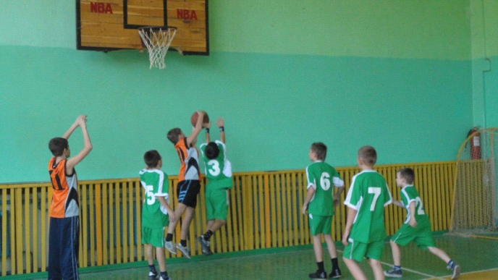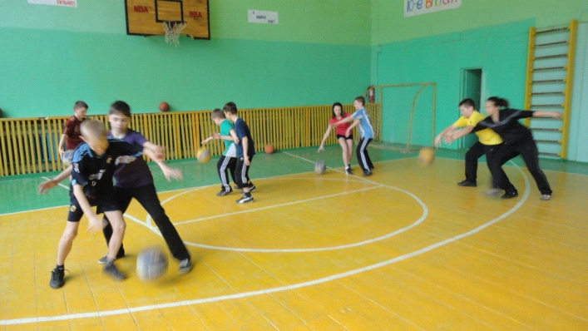
Успешно применяя современные педагогические технологии в образовательном процессе, и получая положительные результаты, стараюсь:
- создавать условия для развития таких важных двигательных качеств как ловкость, быстрота, сила, гибкость, координационные способности;
- учитывать познавательные интересы учащихся;
- организовывать совместную работу в сотрудничестве при решении разнообразных проблем, когда требуется проявлять соответствующие коммуникативные умения;
- обеспечить формирование общеобразовательных навыков работы с учебной информацией книги, а также в условиях свободного доступа к необходимой информации в информационном центре школы с целью формирования аргументированного мнения по той или иной проблеме, возможности ее всестороннего исследования.
Учитывая характеристику применяемых на уроке элементов образовательных технологий, выделяю наиболее оптимальные формы обучения в классно-урочной системе:
- парная и групповая работа, обучение в малых группах, разноуровневое обучение (задания индивидуальные для каждого ребенка, группы);
- интегрированные уроки (физическая культура и ОБЖ, физическая культура и информатика.);
- игровые формы обучения и др.

Использование данных технологий способствовало гармоническому развитию физических качеств, укреплению здоровья, стремление вести здоровый образ жизни, повышению мотивации к урокам физической культуры и занятиям различных видов спорта.

Заключение
Педагогические исследования показали, что интерес к физической культуре можно формировать двумя путями: воздействуя на отдельные мотивы и на мотивационную сферу в целом. Однако в мотивационной сфере школьников всё взаимно связано: при формировании одних мотивов неизменно затрагиваются и формируются другие. Поэтому при целенаправленном формировании интереса к физической культуре педагогически оправдано как воздействие на отдельные мотивы, так и комплексное воздействие на мотивационную сферу в целом, например, успешное формирование учебно-познавательных мотивов достигается сознательностью обучения и развития физических качеств. Обязательным условием успешного формирования у школьников активного, устойчивого интереса к физической культуре является формирование результативных мотивов. Без ориентации на результат двигательная активность школьников неэффективна как в плане формирования активного интереса к физической культуре, так и в плане физической и технической подготовки школьников. Конкретный вид и уровень результата зависят от возраста, физической подготовленности и воспитанности школьников. Это может быть результат сюжетной, подвижной, спортивной игры; учебный норматив; норма спортивного разряда; определённое место в спортивных соревнованиях; конкретные показатели в тестах; возрастные показатели выполнения отдельных упражнений и т.д. Результативные мотивы необходимо формировать и в процессе обучения двигательным действиям. Для этого обучение на уроках физической культуры надо включать в личностно значимую для каждого учащегося соревновательную деятельность, когда школьники, обучаясь, одновременно готовятся к участию в соревнованиях по данному виду упражнений на первенство класса, школы. Однако и здесь каждому учащемуся должен быть определён индивидуальный доступный результат, движение которого опять-таки должно расцениваться учителем, товарищами по классу, как успех, как победа школьника над собой. Только в этом случае возникает внутренняя мотивация занятий физическими упражнениями, определяющая интерес учащихся к физической культуре.
Педагогическая практика и научные исследования показали, что результативная мотивация и интерес к физической культуре значительно возрастают, когда учитель и ученик добиваются сдвигов в обучении двигательным действиям и развитии двигательных качеств в относительно короткий промежуток времени. В итоге быстрее возникают внутренняя мотивация, вдохновение успехом, что особенно важно для учащихся младших классов, так как они неспособны, переносить длительные напряжения под воздействием только внешней мотивации.

Список используемой литературы
- Г.Ю. Ксензова «Перспективные школьные технологии», учебно-методическое пособие . М: Педагогическое общество России, 2010.;
- Материалы Всероссийской научно-практической конференции. Актуальные проблемы развития физической культуры и спорта в современном обществе. Самарское отделение Литфонда. 2010.с1993. Магун.;
- B.C. Потребности и психология социальной деятельности личности. Л. Наука, 2009г.с.164.;
- Маслоу А. Г. Мотивация и личность. — СПб.: Евразия, 2010.с 185..
- Богданов В.М., Пономарев В.С. Компьютерная поддержка методико-практических занятий // Межвуз. сб. науч. трудов "Вопросы физического воспитания студентов". - Магнитогорск: МГМА, - 2008.с.357.;
- Богданов В.М., Пономарев В.С., Соловов А.В. Сотвори себя сам: Учебное пособие.-Самара:СГАУ,2011г.;
- Андреас К., Андреас С. Сердце разума. – Новосибирск, 2010.с.68
Безруких М.М., Ефимова С.П. Знаете ли вы своего ученика? – М.: Просвещение,2010.с.120;
- Доровской А.И. Сто советов по развитию одаренности детей. – М.: Российское педагогическое агентство, 2009.с.168.;
- Журнал«Завуч»,№8,2009г. ;Фридман Л.М., Кулагина И.В. Психологический справочник учителя. – М.: Просвещение, 2009.с37.

